Билет № 1 по курсу “Компьютерная обработка изображений”

Преподаватель: |  |  |  | Сафонов И.В.
Студент: |  |  | Группа: |  |  | Дата:

1. Изображение, каждая строка которого выровнена на 4 байта, шириной 33 и высотой 15 пикселов занимает 315 байт. Определить глубину цвета изображения.

2. Какой результат получится при увеличении исходного изображения
2 8 4
2 8 0
4 6 2
до размера 5х5. При масштабировании используется билинейная интерполяция.

3. Нарисуйте гистограмму изображения:
0 2 2 3 0
0 1 1 0 0
2 1 3 0 3
1 1 2 1 2
3 3 4 3 3

4. Напишите матрицу совместной встречаемости (гистограмму второго рода) для соседних по строке пикселов для изображения:
3 2 1 1 2
1 3 2 0 0
1 1 2 3 1
0 3 2 1 0
1 2 2 0 1

5. Какому из 3-х изображений соответствует гистограмма второго рода для соседних пикселов:  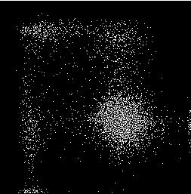  3.  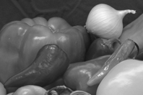 | 1.  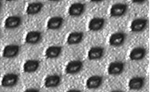  2.  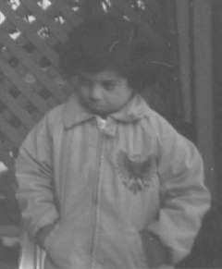

6. Чему равно математическое ожидание для приведенного ниже изображения:

0 2 1 0
1 3 2 1
1 1 2 1
0 1 3 1

7. Какому из отрезков на рис. а) соответствует профиль яркости, приведенный на рис. б)?
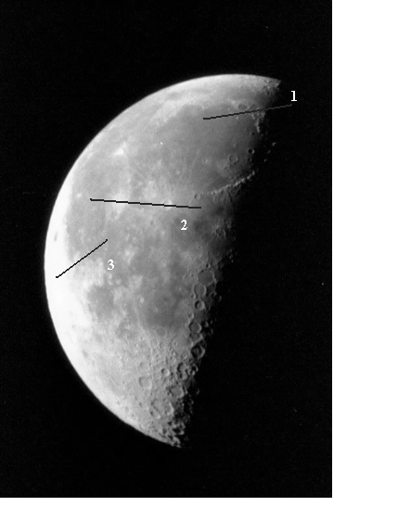  Рис. а) | 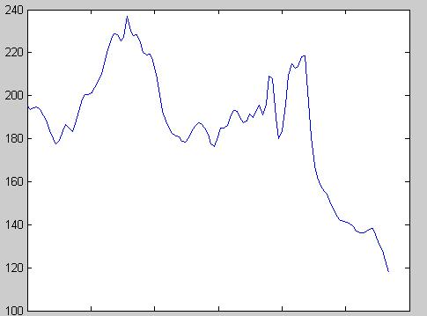  Рис. б)

8. Какому из 3-х изображений соответствует гистограмма яркостей пикселов:  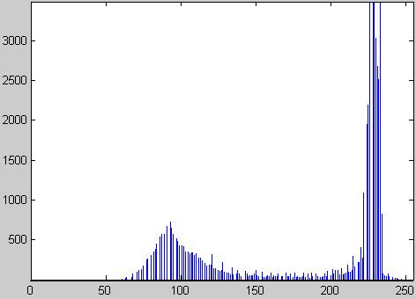  3.  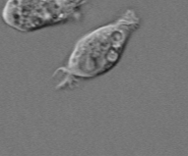 | 1.  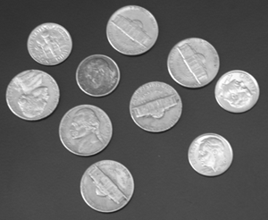  2.  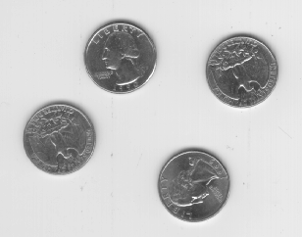

9. Свертка с маской  1/11 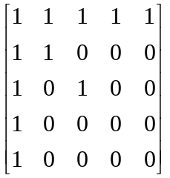  является: | 1. ФВЧ.  2. ФНЧ.  3. Всепропускающим фильтром.

10. На рис. б) приведен результат свертки исходного изображения (рис. а) с одной из масок, приведенных ниже. Укажите, какая из масок использовалась при свертке?
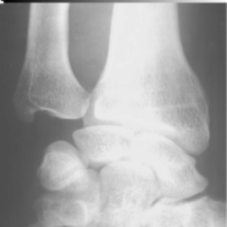  Рис. а) |  | 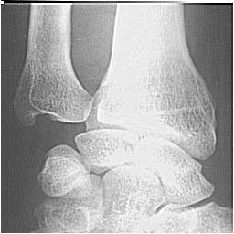  Рис. б)
1. 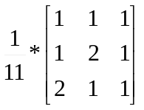 | 2. 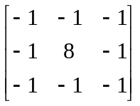 |  | 3. 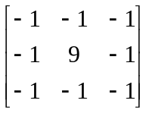

11. Фильтр Кувахары является (отметьте):  Для чего используется фильтр Кувахары? | 1. Нелинейным фильтром низких частот.  2. Линейным фильтром низких частот.  3. Нелинейным фильтром высоких частот.

12. На рис. б) приведен результат фильтрации исходного изображения (рис. а) с помощью одного из фильтров, двумерные АЧХ которых приведенны ниже. Укажите, какой из фильтров использовался?
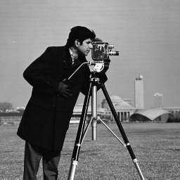  Рис. а) |  | 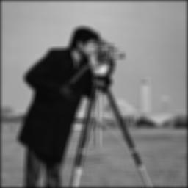  Рис. б)
1. 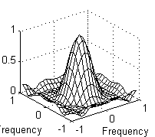 | 2. 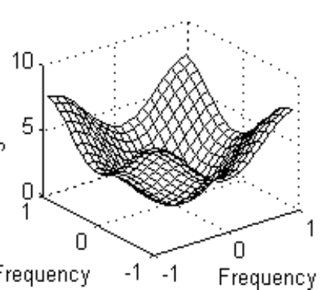 |  | 3. 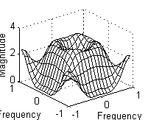

13. Выполните свертку изображения
4 0 8 4 0
12 8 0 0 0
4 4 12 0 4
0 8 8 4 0
12 0 0 8 0
с ядром: 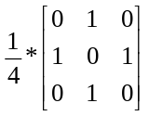. Какого типа этот фильтр?

14. Какую из частей спектра (рис. с) нужно удалить, для того, чтобы из исходного изображения с рис. а) получить изображение с рис. б)? | 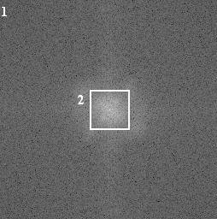  Рис. с)
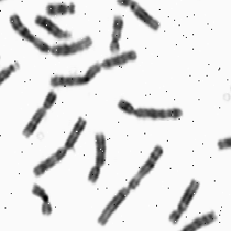  Рис. а) | 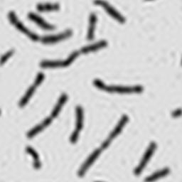  Рис. б)

15. Гомоморфная фильтрация используется для устранения (отметьте):  Напишите формулу (или нарисуйте схему) гомоморфной фильтрации. | 1. Аддитивного шума  2. Мультипликативного шума  3. Импульсного шума

16. Используя маску М фильтруйте изображение I медианным фильтром. При фильтрации граничные пикселы не учитывайте.
I = 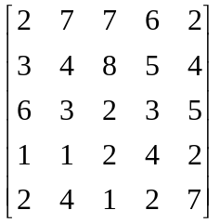; M = 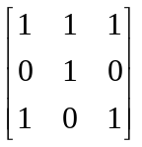

17. Выберите изображение, получающиеся в результате эрозии полутонового изображения а)
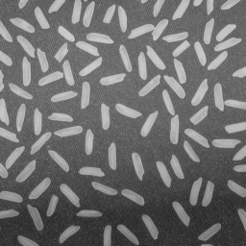
Рис. а)
1.  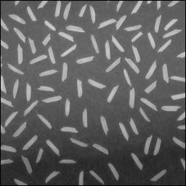 | 2.  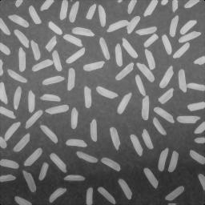 | 3.  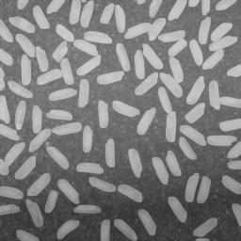

18. Горизонтальное разрешение изображения 10 пикселов на м, а вертикальное 2 пиксела на м. Какое расстояние между пикселами с координатами (20, 40) и (26, 80)? Координаты заданы в формате (номер строки, номер столбца).

19. Выполите наращение полутонового изображения А с помощью маски В
A =  4 1 3 6 7 0  0 1 2 1 1 4  7 4 3 2 1 1  2 0 1 2 2 4  0 4 1 6 0 1  3 1 0 1 5 2 | B =  0 1 1  1 1 1  1 1 0

20. Некоторый классификатор отделяет зерна от плевел (то есть ищет зерна, которые в данном случае являются положительным объектом). Количество зерен 500 и плевел тоже 500. Классификатор принял 50 зерен за плевелы и 10 плевел за зерна. Чему равны характеристики классификатора точность (precision) и отзыв (recall)?

21. Какое значение имеет число Эйлера для изображения показанного ниже? Объекты на изображении являются 4-х связными. Обведите объекты.
1 0 1 1 0 0 0
0 0 1 1 1 0 1
0 1 0 1 0 0 1
0 1 1 1 0 0 1
0 1 0 1 0 0 1
0 1 1 1 0 0 0

